安庆市外国语学校备课活页纸
学科 道德与法治 授课班级 708 授课教师 江欣 上课时间 11.5上二
单元（章节）7.2 课 题 爱在家人间 课 型 新授课
课时目标：
1.了解和父母产生冲突的原因，体会父母给我们的爱。
2.积极、主动与父母沟通、交流，提高自己的人际交往能力和社会适应能力。
3.理解父母行为中蕴含的爱，用他们能接受的方式表达我们的爱。
教学重点：沟通传递爱。
教学难点：能以恰当方式化解与父母的冲突。

教 学 主 要 过 程
教学环节 | 备注
活动一：复习小能手
全体学生复习上节课有关《体味亲情》这一框架的内容
教师总结：①每个人的内心都有一份对家人割舍不断的情感，这种情感就是家庭中的亲情之爱。
②每个家庭的亲情表现不尽相同。
③家庭结构变化，亲情的表现形式会发生变化，亲情仍在。
活动二：解析小超人

第二框 爱的碰撞

目标一：产生亲子冲突的原因
视频展示1：选自电视剧《少年派》的小主人公方朵朵及其家人的故事，方朵朵特别喜欢写小说，在一次偶然的情况下，妈妈发现了朵朵写的小说，那么接下来会发生什么呢？
视频展示2：朵朵发现爸爸妈妈最近的状态很奇怪，总觉得他们之间似乎发生了什么，究竟是怎么一回事呢?
学生活动：①思考朵朵与父母在哪方面发生了冲突？
②知道父母离婚真相，朵朵为何会慌张呢？
教师总结：一方面，我们希望父母像对待成人一样尊重我们，不要过多干涉我们的生活。另一方面，面对父母的信任和放手，有时我们又觉得失落和不安，期望得到更多的关注和呵护。

视频展示3：妈妈和朵朵大吵一架后，爸爸过来安慰朵朵，爸爸和朵朵之间又会发生什么呢？
学生活动：思考朵朵为什么会质疑父母
教师总结：我们开始审视父母给予我们的爱，开始质疑父母，甚至挑战父母的权威和经验，亲子之间的碰撞增多了，甚至会发生冲突。

视频展示4：朵朵的妈妈看到了朵朵粉丝的留言，但是妈妈似乎产生了一些疑问。
学生活动：妈妈的疑问说明了妈妈和朵朵之间存在什么问题呢？
教师总结：作为两代人，由于我们与父母在心智、学识、经历等方面差异较大，对问题的理解、感受等方面必然存在差异，冲突难以避免。

目标二：亲子冲突的影响
视频展示5：朵朵在经历了父母的争吵后，心态上也发生了一些变化，最终选择了离家出走。
学生活动：思考亲子冲突的影响
教师总结：①积极影响：体现了青少年个体的发展，也能够促进父母的改变和完善。②消极影响：过度、频发的亲子冲突，则具有巨大的隐患和消极作用。

第三框 沟通传递爱

目标三：如何化解亲子冲突

视频展示6：朵朵离家出走之后是否回家了呢？她又会和爸爸妈妈发生什么呢？
学生活动：思考如何化解亲子冲突
教师总结：①亲子冲突需要双方通过良好的互动沟通来解决。互动沟通的技巧和应对冲突的智慧，可以帮助双方缓解、化解矛盾，增进感情。②如果与父母发生冲突，我们要选择不伤害父母感情和不影响亲子关系的做法。③我们可以试着去接纳父母的做法，理解父母行为中蕴含的爱。④我们可以尝试让父母了解我们的变化和需要，用他们能接受的方式表达我们的爱。⑤与父母沟通的技巧：关注事实、把握时机、留意态度、选择（合适的）方式、考虑环境。

课堂总结：父母在，人生尚有来处，父母去，人生只剩归途。父母在，家就在。让我们常怀感恩之心，珍惜和父母相处的每个瞬间，让每一个日子都染上温暖的亲情印迹。将来，无论你身在何方，无论你处于何地，亲情是我们永远的依恋，家永远是我们心中的根！

板书设计 7.2爱在家人间
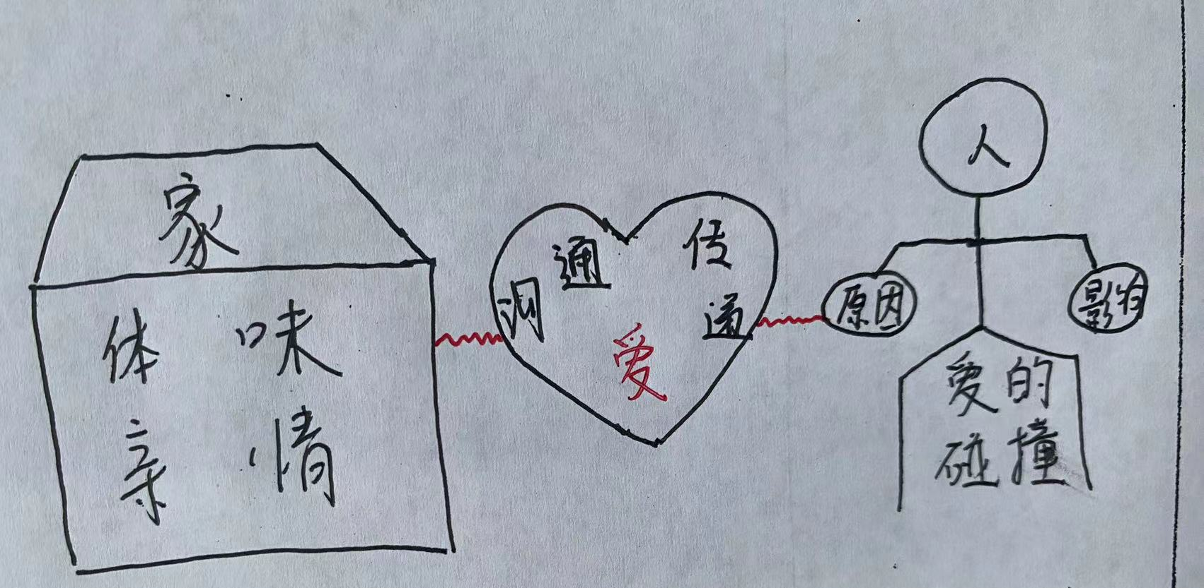

教学反思：
本节课主要围绕电视剧《小别离》的主人公方朵朵的故事来展开，基本思路开展的还是比较顺利的。但是在知识点总结方面有些欠缺，课后可以给学生做些补充。
利用多媒体技术，更好的调动课堂的积极性，从而使学生更好的理解相关知识点。整节课下来，同学们的表现非常不错，复习部分也花了很大功夫，课堂氛围十分活跃，学生们通过观看视频表达自己的想法，更好的贴合实际。在最后部分，由学生自己来补充老师的板书，更好的发挥学生的主体作用，增强课堂的趣味性。总结部分，由学生齐读，拉起课堂气势，学生们精神状态饱满，展现了良好的初中生风范。

安庆市外国语学校西区

